В МИРЕ ДЕТСКИХ ЭМОЦИЙ

Мир чувств и эмоций сложен и многообразен. Богатство эмоциональных переживаний помогает человеку глубже понимать происходящее, более тонко проникать в переживания других людей, их межличностные отношения, способствует познанию человеком самого себя, своих возможностей, способностей, достоинств и недостатков, мира окружающих его предметов и явлений.
В настоящее время, заботясь о физическом и познавательном развитии ребенка, взрослые зачастую забывают о важности его эмоционально-личностного развития, которое напрямую связано с психологическим и социальным благополучием ребенка. Поведение ребенка, развитие его эмоциональной сферы является важным показателем в понимании мира маленьким человеком и свидетельствует о его психическом состоянии, благополучии, возможных перспективах развития.


Эмоции — это реакция человека на воздействия внутренних и внешних раздражителей, имеющих ярко выраженную личностную окраску. Эмоции — это непосредственное, временное переживание какого-нибудь чувства.
Эмоции сопровождаются определенными физиологическими признаками в организме. Так, при стрессе, вызванном чрезмерно сильными эмоциями страха, гнева, радости, скорее всего, будет чувствоваться напряжение в желудке, сухость во рту или учащенное сердцебиение, покраснение лица, расширение зрачков и напряжение мышц, усиление потоотделения, увеличение частоты дыхания.

Чувства - эмоционально и телесно переживаемое отношение человека к тому или иному событию или явлению. Чувство – это устойчивое эмоционально окрашенное отношение к кому-либо или чему либо.
Эмоции и чувства проявляются с помощью мимики, пантомимики, жестов, изменений интонации и тембра голоса.
Выделяют следующие основные, «базовые» эмоции.

· радость (довольство)
· удивление
· печаль (грусть)
· гнев (злость)

· отвращение
· презрение
· страх

Из соединения базовых эмоций возникают такие комплексные эмоциональные состояния, как, например, тревожность, которая может сочетать в себе страх, гнев, вину. Каждая из указанных эмоций лежит в основе целого спектра состояний, различающихся по степени выраженности (например, радость – удовлетворение, восторг, ликование, экстаз и т.д.).

Эмоции и чувства бывают:
- положительные и отрицательные;
- переживания, снижающие активность личности (астенические)
- переживания, повышающие активность личности (стенические)
Чувства человека носят социальный характер. Выделяют следующие виды чувств:
- Моральные (переживание человеком его отношения к другим людям, обществу)
- Интеллектуальные (связанные с познавательной деятельностью)
- Эстетические - состояния, возникающие в процессе эстетического восприятия явлений действительности (природы, архитектуры, произведений искусства); чувства прекрасного или возвышенного, трагического или комического.



Возрастные особенности эмоциональной сферы в младенческом возрасте (0 -1 год)
С первого мгновения появления на свет ребенок проявляет эмоции. Новорожденный начинает свою жизнь с крика: ребенок криком отвечает на неприятные ощущения, связанные с потребностью в пище, сне, теплые. Первые эмоции новорожденного негативные, для него важно показать, что не удовлетворяет его, чего он хочет, чего боится.
Ведущим видом деятельности ребенка до года является непосредственно - эмоциональное общение с близким взрослым, заботливым и любящим его родителем. Доброжелательное внимание, любовь и забота взрослого вызывают у него позитивные переживания, которые он выражает улыбкой.
Улыбка появляется, как правило, примерно на 6 – 8 неделе жизни в ответ на появление матери и звук ее голоса. Чуть позднее ребенок начинает улыбаться, еще не видя взрослого, а лишь почувствовав его приближение. Улыбка - не просто выражение удовольствия ребенка, а способ взаимодействия с окружающими людьми. С ее помощью ребенок дает знать о себе, своих приятных чувствах к близкому человеку.

В 2 – 2, 5 месяца у младенца появляется «комплекс оживления». Его признаками является сосредоточение взгляда на лице человека, радостные звуки, голосовые реакции, живая мимика, улыбка, быстрые и энергичные движения ножек и ручек. «Комплекс оживления» свидетельствует о том, что младенец выделяет из окружающей среды близких ему людей, прежде всего, мать, и устанавливает эмоциональный контакт с ней. «Комплекс оживления» определен как исходная точка в формировании эмоционального благополучия детей.
Положительные эмоции появляются со второго месяца жизни и постепенно начинают преобладать над отрицательными как по длительности, так и по количеству проявлений. В первом полугодии младенцы одинаково эмоционально реагируют в ответ на улыбчивое и сердитое лицо взрослого, что свидетельствует об их неспособности пока различать эмоции взрослого. Преобладание положительных эмоций в этот период времени побуждают ребенка к общению и выступают как средство общения.
Отрицательные эмоции используются ребенком для уклонения от общения с незнакомыми людьми, для изменения нежелательного взаимодействия с взрослым, наконец, как протест в случае неожиданного прекращения приятного контакта. Только со второго полугодия, когда отрицательные эмоции начинают выполнять коммуникативные функции, младенец начинает различать положительные и отрицательные эмоциональные состояния взрослого.
На развитие этой способности у ребенка большое влияние оказывает характер и интенсивность общения ребенка с взрослым. У детей, испытывающих дефицит общения, воспитывающихся в домах ребенка, способность к различению эмоциональных состояний взрослого формируется позже. Репертуар отрицательных эмоций сирот значительно беднее. В основном, это проявления испуга, скованности и слабого недовольства. «Семейные» дети в это время все ярче и разнообразнее проявляют отрицательные и амбивалентные (смешанные) эмоции: они обижаются, жалобно хнычут, сердятся, обнаруживают оттенки недоверия и смущения. Таким образом, интенсивность общения взрослого с ребенком можно рассматривать как главное условие развития эмоциональной сферы младенца.

Возрастные особенности эмоциональной сферы в раннем возрасте (от 1 до 3 лет)
На этом возрастном этапе эмоциональные реакции малыша достаточно импульсивны, выражение эмоций носит непосредственный характер. Для раннего возраста характерны яркие эмоциональные реакции, связанные с сиюминутными желаниями ребенка.
Ребенок эмоционально реагирует на то, что непосредственно воспринимает. Он остро переживает неприятную процедуру в кабинете врача, но уже через несколько минут спокоен и живо интересуется новой обстановкой. Он не способен огорчаться из-за того, что в будущем его ожидают неприятности, и его невозможно обрадовать тем, что через 5 дней ему что-то подарят. Маленький ребенок, не умеющий управлять своими переживаниями, почти всегда оказывается во власти у захватившего его чувства. Чувства у ребенка быстро и ярко вспыхивают и столь же быстро гаснут.
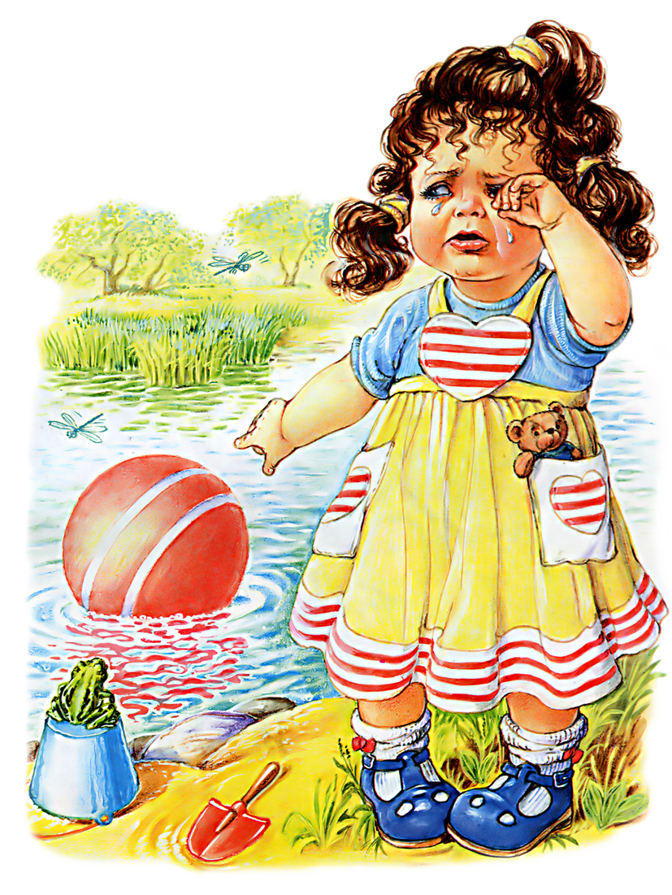
Эмоции, которые ребенок испытывает, легко прочитываются на лице, в позе, жесте, во всем поведении.
В конце периода раннего детства, при приближении к кризису 3-х лет, наблюдаются яркие эмоциональные реакции на трудности, с которыми сталкивается ребенок. Когда он пытается что-то сделать самостоятельно и это у него не получается, все может закончиться эмоциональной вспышкой. Могут появляться неадекватное длительное реагирование ребенка на безобидное замечание; явления смешанной агрессивности, когда ребенок в ответ на негативное воздействие взрослого усиливает враждебность к третьему лицу. Но ребенка раннего возраста легко отвлечь: взрослому достаточно показать ребенку новую, другую игрушку, организовать игру, и ребенок, у которого одно желание сменяется другим, быстро переключается и с удовольствием занимается новым делом.
К концу раннего возраста ребенок становится способен переживать простые эстетические чувства. Дети начинают отличать некрасивое, дисгармоничное от красивого, гармоничного.

Возрастные особенности эмоциональной сферы в дошкольном возрасте (3—7 лет)
- Более спокойный, уравновешенный эмоциональный фон.
- Эмоциональные процессы более управляемые.
- Развитие эмоционального предвосхищения (будущий результат, его оценка взрослым).
- Самооценка в этом возрасте сильно завышена, что помогает осваивать новые виды деятельности без сомнения и страха.
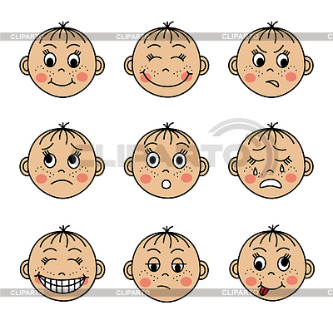
К дошкольному возрасту эмоциональный мир ребенка становится богаче и разнообразнее. От базовых эмоций (страха, радости и др.) он переходит к более сложной гамме чувств: радуется и сердится, восторгается и удивляется, ревнует и грустит. Изменяется и внешнее проявление эмоциональных реакций. В этом возрасте усваивается язык чувств— принятые в обществе формы выражения тончайших оттенков переживаний при помощи взглядов, улыбок, жестов, поз, движений, интонаций голоса и т. д.

Наряду с переживаниями удовольствия или неудовольствия, у ребенка возникают более сложные чувства, вызванные тем, насколько хорошо выполнил он свои обязанности, какое значение имеют совершаемые им действия для других людей, и в какой мере соблюдаются им самим и окружающими определенные нормы и правила поведения.
Для дошкольного детства становится характерным более спокойное проявление эмоций, отсутствие сильных аффективных вспышек и конфликтов по незначительным поводам, растет способность детей управлять своими эмоциями, вести себя в соответствии с общественными нормами. Но это не снижает насыщенности, интенсивности эмоциональной жизни ребенка.
К концу дошкольного возраста эмоциональные процессы становятся более уравновешенными, что дает возможность ребенку отвлечься от непосредственной ситуации, и сиюминутные
Еще одной важной особенностью эмоционального развития детей старшего дошкольного возраста является формирование способности к пониманию эмоционального состояния других людей. Важно появление у дошкольников таких эмоций, как сочувствие другому, сопереживание — без них невозможна совместная деятельность и сложные формы общения детей.
К концу старшего дошкольного возраста в эмоциональной сфере ребенка начинают преобладать устойчивые эмоциональные состояния положительные эмоции. Преобладание отрицательных эмоциональных состояний у дошкольников характерно для детей с отклоняющимся психическим развитием, могут сигнализировать о неблагополучии в детско - родительских отношениях.

Влияние характера общения ребенка с взрослыми на развитие эмоциональной сферы и сверстниками.
Эмоции и чувства формируются в процессе общения ребенка с взрослыми. В дошкольном возрасте, как и в раннем, сохраняется эмоциональная зависимость детей от взрослых.. Если взрослый расположен к ребенку, радуется вместе с ним его успеху и сопереживает неудачу, то ребенок сохраняет хорошее эмоциональное самочувствие, готовность действовать и преодолевать препятствия даже в случае неуспеха. Заинтересованное отношение к ребенку, вызывают у него чувство уверенности, защищенности, что способствует нормальному развитию личности, выработке положительных качеств, доброжелательного отношения к другим людям. Общительность и доброжелательность взрослого выступает как условие развития таких качеств у ребенка.
Выделяют следующие формы общения дошкольника с взрослым, которые служат источником развития эмоциональной сферы дошкольника.
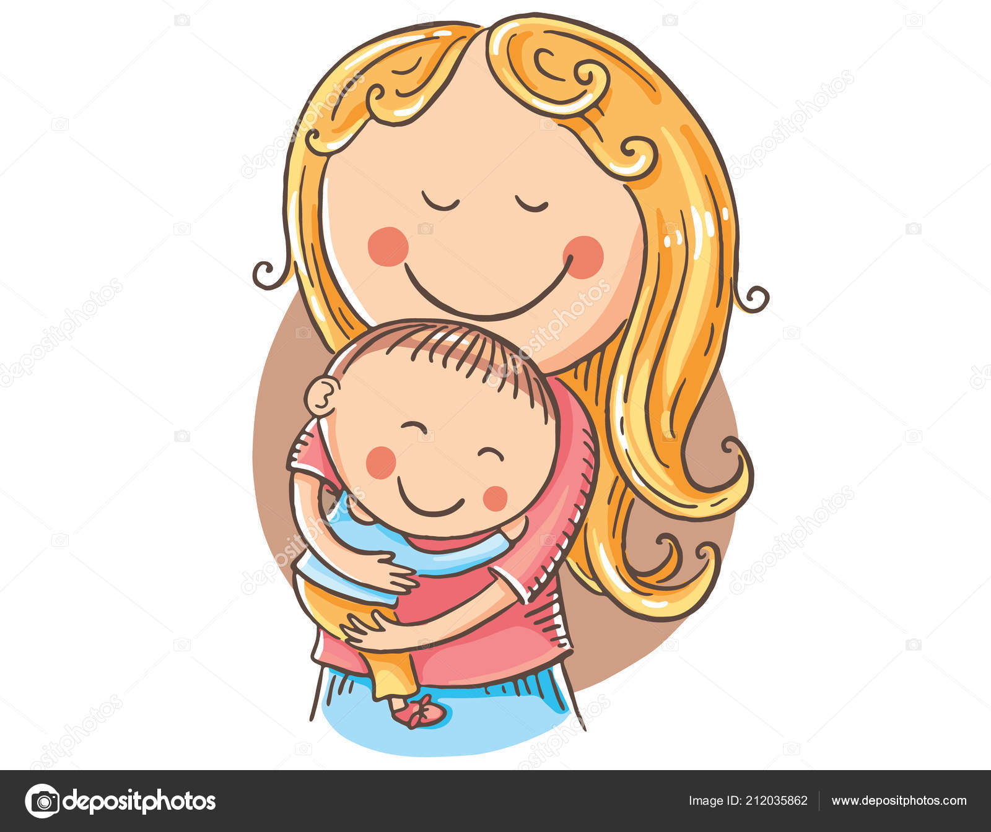
1. Близкое эмоциональное доброжелательное общение младенца с матерью вызывают у ребенка яркие радостные переживания, а положительные эмоции повышают его жизненный тонус, активизируют все функции.
2. Общение на фоне практического взаимодействия ребенка с взрослым, в ходе которого у него развиваются деловые, познавательные и личностные мотивы общения. Источником положительных эмоций на этой стадии становятся не только внимание и доброжелательность взрослого, но и результаты предметной деятельности ребенка.
3. Ребенок совместно с взрослым обсуждает события, явления, происходящие в окружающем мире.
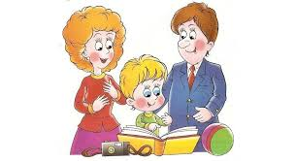
Эта форма общения с взрослыми помогает детям неизмеримо расширить рамки мира, доступного для их познания, позволяет им приоткрыть взаимосвязь явлений. Источником эмоций становится не только успешность практической деятельности ребенка, но и переживание своего «Я». Сотрудничество с взрослым предполагает уважение мнения и позиции ребенка, предоставление ему самостоятельности, возможности проявления собственной активности. Дети младшего и среднего дошкольного возраста становятся чрезвычайно чувствительными к оценкам, которые дают им взрослые, они эмоционально бурно реагируют на похвалу или порицание.
4. Усвоение нравственных норм взаимоотношений людей, что связано с развитием нравственных и этических чувств.
В ходе сложного и многообразного взаимодействия с людьми у ребенка этого возраста формируются первые высшие чувства дружбы, любви, уважения к людям, сочувствие, сострадание. Познавая других людей, ребенок познает и себя. У старшего дошкольника возрастает интенсивность и глубина переживаний, рождается внутренний мир личности. Ребенок впервые испытывает страх смерти, осознает конечность жизни.
Влияние характера общения ребенка со сверстниками на развитие эмоциональной сферы
Эмоции, чувства формируются и в процессе общения со сверстниками.
Потребность в общении со сверстниками развивается на основе совместной деятельности детей — в играх, при выполнении трудовых поручений и т. д.
Первая и наиболее важная черта общения состоит в большом разнообразии действий и обращений, которые практически не встречаются в контактах со взрослыми. Он спорит со сверстниками, навязывает свою волю, успокаивает, требует, приказывает, обманывает, жалеет и прочее. Именно в подобном общении появляются такие формы поведения, как притворство, стремление выразить обиду, нарочито не отвечать партнеру, кокетство, фантазирование и т. п.

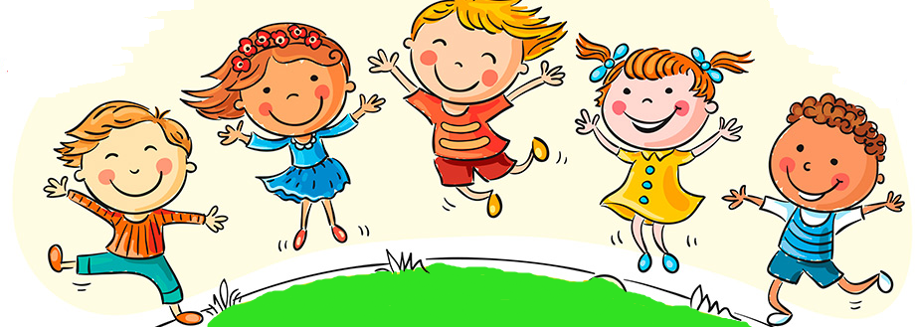

Второе отличие общения со сверстниками от общения со взрослыми заключается в его чрезвычайно яркой насыщенности эмоциональных состояний— от яростного негодования до бурной радости, от нежности и сочувствия до драки.
Столь сильная эмоциональная насыщенность контактов дошкольников связана с тем, что, начиная с 4-летнего возраста, сверстник становится более предпочитаемым и привлекательным партнером по общению. При недостаточных эмоциональных контактах у дошкольников может наблюдаться задержка эмоционального развития.
Главная цель развития эмоциональной сферы дошкольника - научить детей понимать эмоциональные состояния свое и окружающих ; дать представления о способах выражения собственных эмоций (мимика, жесты, поза, слово), развивать умение управлять своими чувствами и эмоциями.

Основные способы развития эмоциональной сферы ребенка дошкольника
1. Сюжетно-ролевые игры — эмоциональная отзывчивость ребенка к сверстникам, решение проблемных ситуаций.
3. Театрализованная деятельность — передача эмоций, характера героев и отношение их друг к другу.
4. Совместные праздники, досуги.
5. Использование художественной литературы. Детская литература несет в себе безграничные возможности для формирования эмоциональной сферы дошкольника. Потешки, сказки, рассказы вызывают эмоциональный отклик, учат сопереживать, выражать собственные чувства мимикой, жестами, словами, побуждают дать эмоциональную оценку словам и действиям героев.
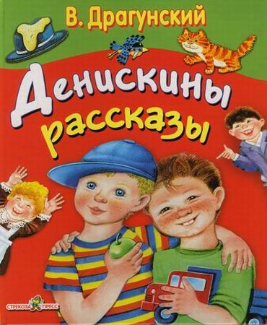

6. Использование музыки — вслушиваясь в слова и музыку песен, ребенок приобретает первоначальные понятия настроения музыки, приобретает опыт передачи чувств музыкальными средствами.
7. Изобразительная деятельность — использование цветовой гаммы, создание образов, отражающих настроение и впечатления ребенка.

Какую помощь может оказать родитель в развитии эмоциональной сферы ребенка?
Наблюдать эмоциональную жизнь малыша и обозначать его переживания.
Помогать ребенку выражать эмоции при прослушивании рассказов, сказок, учить сопереживать героям.
Развивать словарный запас ребенка: обращать внимание на собственные чувства и называть их.
Вводить в лексикон ребенка слова, обозначающие эмоции и чувства (радуюсь, злюсь, и т.п.).
Обучение распознаванию чувств и эмоций состоит в том, чтобы:
- признать, что чувства не бывают плохими, они просто есть, и ребенок имеет право на проявление чувств (вербальное, телесное); однако нужно вводить определенные правила проявления эмоций, например: «Ты вправе сердиться на сестренку, но ударить ее нельзя»;
- обсуждать с ребенком его чувства, но не пытаться решить за него проблему; объяснение причины чувства должно помочь ребенку самому справиться с ним («Ты злишься оттого, что Маше пора домой и нужно вернуть ей игрушку»);
- рассматривать случаи, которые произошли с героями литературных произведений, просить определить чувства и предложить собственные варианты разрешения ситуаций;
- предлагать ребенку различные способы, помогающие ему взять «себя в руки», учить справляться с эмоциями – словесные, телесные (физические), зрительные, творческие и др. («Ты собираешься дальше злиться или хочешь успокоиться? Что ты можешь для этого сделать, давай подумаем вместе: может быть, обежать вокруг стола, написать открытку, почитать любимую книжку?»). Дать возможность выбрать ребенку варианты из предложенных вами. Часто все, что требуется ребенку — это понять охватившее его чувство.
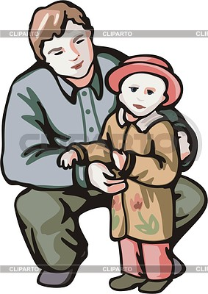
Когда близкие взрослые любят ребенка, хорошо относятся к нему, признают его права, постоянно внимательны к нему, он испытывает эмоциональное благополучие – чувство уверенности, защищенности. В этих условиях развивается жизнерадостный, активный физически и психически ребенок.
Эмоциональное благополучие способствует нормальному развитию личности ребенка, выработке у него положительных качеств, доброжелательного отношения к другим людям. Именно в условиях взаимной любви в семье ребенок начинает учиться любви сам. Чувство любви, нежности к близким людям, прежде всего к родителям, братьям, сестрам, дедушкам и бабушкам, формирует ребенка как психологически здоровую личность.

Материал подготовила педагог – психолог Александрова В.Г.

Литература:
1. Данилина Т. А., Зегденидзе В. Я. Степина Н. М. «В мире детских эмоций», изд-во «Айрис - пресс», М., 2006
2. Шило Т. В., Редкова Ю. Н. «Средства и методы развития эмоциональной сферы ребенка», «Образование: прошлое, настоящее и будущее» (материалы II Междунар. науч. конф., Краснодар, февраль 2017 г.) 3. http://www.schsad115.ru/s

